Praca z dokumentem tekstowym
Karta pracy składa się z 2 części: testu oraz zadań do wykonania na komputerze.
Pamiętaj, aby co jakiś czas zapisać dokument.
Test
- (4 p.) Uzupełnij luki w tekście wyrażeniami wybranymi z poniższych:
Enter, Shift + Enter, szeryfowy, bezszeryfowy, wyrównaniem, wyjustowaniem, Pokaż znaki, Pokaż wszystko
- Akapit powstaje za każdym razem, kiedy wciskasz ………………..
- Krój pisma używany w listach i wypracowaniach, charakteryzujący się krótkimi kreseczkami na końcu liter, pełniącymi funkcję ozdobników (np. Times New Roman), to krój ……………………..
- Jeśli chcesz zobaczyć znaki niewidoczne na wydruku, włącz opcję ……………………………
- Wyrównanie akapitu względem prawego i lewego marginesu nazywamy …………………….
- (4 p.) Oceń prawdziwość zdań dotyczących redagowania tekstu. Wpisz literą P, jeśli zdanie jest prawdziwe, albo F – jeśli jest fałszywe.

Zdanie | P/F
Między nawiasem a znajdującym się w nim tekstem należy wstawić spację.
Spację wstawiamy zawsze przed pojedynczym znakiem interpunkcyjnym.
Pojedyncze litery z końca wiersza należy przenieść do następnego wiersza.
Pomiędzy wyrazami należy wstawiać tylko jedną spację.

- (2 p.) Jakiego tabulatora należy użyć, by uzyskać efekt jak poniżej. Wpisz rodzaj tabulatora: prawy, lewy, dziesiętny, środkowy.
Efekt użycia  tabulatora | 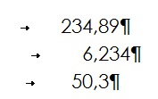 | 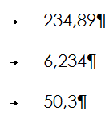
Rodzaj tabulatora

- (4 p.) Jakiej opcji z karty Wstawianie należy użyć, by otrzymać efekt pokazany w tabeli?
Rezultat | Opcja
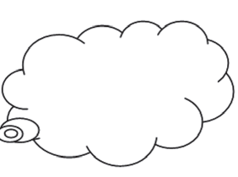
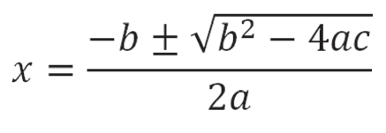

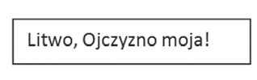
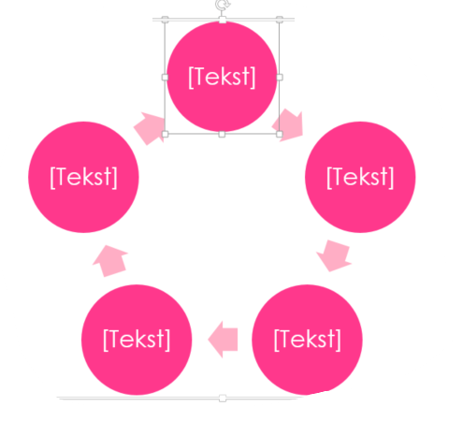

Zadania do wykonania na komputerze
- (3 p.) Do tekstu w ramce zastosuj następujące ustawienia akapitów:
  - Dla pierwszego akapitu zastosuj wcięcie pierwszego wiersza na 3 cm.
  - Ustaw wcięcia pozostałych akapitów z prawej strony na 2 cm.
  - W ostatnim akapicie, zastosuj interlinię 1,5.
Nie należy naciskać klawisza Enter na końcu każdego wiersza składającego się na dany akapit.
Gdy tekst nie mieści się w danym wierszu, jest automatycznie przenoszony do następnego.
Naciśnięcie kombinacji klawiszy Shift + Enter powoduje przejście do nowego wiersza bez tworzenia nowego akapitu. Jest to tzw. ręczny podział wiersza.

- (3 p.) Zastosuj narzędzie Malarz formatów, aby tekst w prawej kolumnie wyglądał identycznie jak w lewej.
Tekst oryginalny | Tekst sformatowany z użyciem  Malarza formatów
Przed wydrukowaniem dokumentu  Zanim zdecydujemy się na wydruk dokumentu, powinniśmy dokładnie sprawdzić jego zawartość i poprawić wszystkie zauważone błędy.  Jeśli zaś nie jesteśmy pewni pisowni jakiegoś wyrazu, zazwyczaj sięgamy do słownika ortograficznego. | Przed wydrukowaniem dokumentu  Zanim zdecydujemy się na wydruk dokumentu, powinniśmy dokładnie sprawdzić jego zawartość i poprawić wszystkie zauważone błędy. Jeśli zaś nie jesteśmy pewni pisowni jakiegoś wyrazu, zazwyczaj sięgamy do słownika ortograficznego.

- (2 p.) Sformatuj równania w prawej kolumnie, aby wyglądały tak, jak te w lewej kolumnie za pomocą narzędzi indeks górny i dolny.
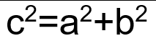 | c2=a2+b2
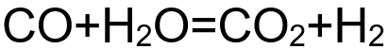 | CO+H2O=CO2+H2

- (2 p.) Skorzystaj z Edytora równań i zapisz w pustej komórce wzór widoczny w komórce po prawej stronie(nie kopiuj obrazka równania).
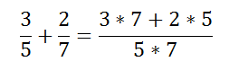

- (4 p.) Osadź poniżej w dokumencie obraz Obraz_G1 pobrany ze strony szkoły.

- (2 p.) Na ostatniej stronie tego dokumentu znajdują się znane polskie przysłowia. Umieść je w trzech kolumnach zgodnie z poniższym wzorem. 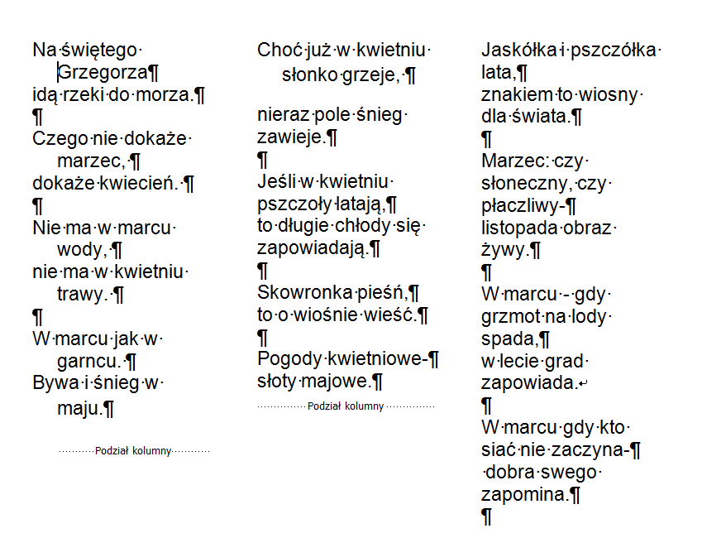

- (2 p.) Zmodyfikuj nagłówek sprawdzianu – dopisz z lewej strony swoje imię i nazwisko. W stopce ustaw numerację stron dla całego sprawdzianu.
Miejsce na pracę ucznia – zad. 10

Na świętego Grzegorza
idzie zima do morza.

Czego nie dokaże marzec,
dokaże kwiecień.

Nie ma w marcu wody,
nie ma w kwietniu trawy.

W marcu jak w garncu.
Bywa i śnieg w maju.
Choć już w kwietniu słonko grzeje,
nieraz pole śnieg zawieje.

Jeśli w kwietniu pszczoły latają,
to długie chłody się zapowiadają.

Skowronka pieśń,
to o wiośnie wieść.

Pogody kwietniowe,
słoty majowe.

Jaskółka i pszczółka lata,
znakiem to wiosny dla świata.

Marzec, czy słoneczny, czy płaczliwy,
listopada obraz żywy.

W marcu, gdy grzmot na lody spada,
w lecie grad zapowiada.
W marcu gdy kto siać nie zaczyna,
dobra swego zapomina.

